TURCK steigert Aufmerksamkeit für Produkte mit QR Codes von CADENAS
Vom TURCK Produktkatalog direkt zu den passenden 3D CAD Modellen

Augsburg, 28. März 2012. Die Hans TURCK GmbH & Co. KG bietet ab sofort in Zusammenarbeit mit der CADENAS GmbH einen neuen Service an: Mittels QR Codes in Printkatalogen gelangen Kunden einfach und direkt zu den detaillierten Produktinformationen im Internet. Die Lösung basiert auf dem eCATALOGsolutions Technologie für Elektronische Produktkataloge des Augsburger Softwareherstellers CADENAS GmbH.

Brückenschlag vom Print zum digitalen Medium

Um über ein bestimmtes Produkt oder eine Produktgruppe von TURCK mehr zu erfahren, können Kunden und Interessenten nun einfach den betreffenden QR Code, der im Printkatalog neben den Produkten abgedruckt ist, mit einer Webcam oder einem Smartphone unter www.turck.de/qr/ einlesen. Anschließend gelangen sie auf schnellem und unkompliziertem Weg direkt zur TURCK-Produktdatenbank auf der Unternehmenswebsite sowie zum benötigten Bauteil mit allen Produktinformationen.

„Mit QR Codes bieten wir unseren Kunden Kataloge mit einem echten Mehrwert, denn zusätzlich zum „gedruckten Wegweiser“ erhalten sie bei Bedarf alle Detailinformationen samt CAD Daten tagesaktuell über unsere Produktdatenbank“, sagt Oliver Marks, Leiter Geschäftsbereich Automation Products bei TURCK. „Sowohl bei der Bereitstellung der CAD Daten als auch bei der Umsetzung der QR Code-Verlinkung hat uns CADENAS hervorragend unterstützt.“

Erfolgreicher TURCK Produktkatalog seit 2008

Der Mülheimer Automatisierungsspezialist arbeitet bereits seit mehreren Jahren eng mit CADENAS zusammen und bietet die 3D CAD Modelle seiner Produkte aus den Bereichen Sensor-, Feldbus-, Anschluss- und Interfacetechnik sowie RFID seit 2008 in einem CAD Produktkatalog zum Download an. Dank der 3D CAD Modelle können Ingenieure die TURCK-Lösungen schnell und einfach in ihre bestehende Konstruktion integrieren.

Pressebild
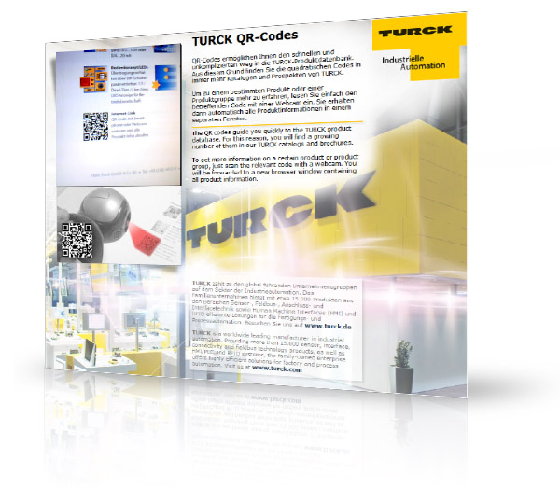
Bildunterschrift: Mittels QR Codes in Printkatalogen gelangen TURCK Kunden einfach und direkt zu den detaillierten Produktinformationen in der TURCK-Produktdatenbank im Internet.

1 932 Zeichen

Der Pressetext und die Bilder stehen auf unserer Webseite zum Download bereit: www.cadenas.de/presse/pressemitteilungen

Über CADENAS

CADENAS ist ein führender Softwarehersteller in den Bereichen Strategisches Teilemanagement und Teilereduzierung (PARTsolutions) sowie Elektronische CAD Produktkataloge (eCATALOGsolutions). Das Unternehmen stellt mit seinen maßgeschneiderten Softwarelösungen ein Bindeglied zwischen den Komponentenherstellern und ihren Produkten sowie den Abnehmern dar.

Der Name CADENAS (span. Prozessketten) steht mit seinen 300 Mitarbeitern an 14 internationalen Standorten seit 20 Jahren für Erfolg, Kreativität, Beratung und Prozessoptimierung.

CADENAS hat in der Rolle des Initiators und Vordenkers bereits viele wichtige Neuerungen und Trends etabliert.

eCATALOGsolutions Innovationen:
- Die Suche nach 3D CAD Teilen auf Smartphones
- Der Einsatz von 3D Brillen zur Präsentation von CAD Modellen
- Die Steuerung von 3D CAD Teilen mit Hilfe der Wii Fernbedienung
- Die Unterstützung der Augmented Reality Technologie
- ePRODUCTplacement: Das richtige Teil zum richtigen Zeitpunkt der richtigen Person anbieten

Weitere Informationen über die neuesten Innovationen sowie das Unternehmen finden Sie auf unserer Internetseite unter: www.cadenas.de.

Über TURCK

TURCK zählt zu den global führenden Unternehmensgruppen auf dem Sektor der Industrieautomation. Mit mehr als 3.000 Mitarbeitern in 27 Ländern sowie Vertretungen in weiteren 60 Staaten ist der Automatisierungsspezialist weltweit vertreten. Das Familienunternehmen bietet mit etwa 15.000 Produkten aus den Bereichen Sensor-, Feldbus-, Anschluss- und Interfacetechnik sowie Human Machine Interfaces (HMI) und RFID effiziente Lösungen für die Fertigungs- und Prozessautomation. In der Produktdatenbank unter www.turck.com/produkte bietet TURCK Datenblätter, CAD-Daten in zahllosen Formaten und weitergehende Informationen zu den meisten TURCK-Lösungen.

www.turck.com

